- По данным рассчитать коэффициенты ликвидности, заполнить таблицу 1
Табл. 1
 | 31.12. 2020 | 31.12.2021 | 31.12.2022
II. ОБОРОТНЫЕ АКТИВЫ, тыс.руб.
Запасы | 634 | 732 | 887
Налог на добавленную стоимость по приобретенным ценностям | 127 | 145 | 177
Дебиторская задолженность | 5 258 | 2 353 | 1 774
Финансовые вложения | - | - | -
Денежные средства и денежные эквиваленты | 1 487 | 4 026 | 2 853
Прочие оборотные активы | - | - | -
Итого по оборотным активам | 7506 | 7256 | 5691
Справочно:  Кредиторская задолженность | 4300 | 3500 | 1500
Краткосрочные кредиты и займы | 500 | 1000 | -
К абс л
К уточн л
К тек л
Сумма по году принимается= 100%
Ув %= (Стоимость по строке за период/сумма по году)х100

По представленным данным определить недостающие показатели по табл. 2
Определить среднегодовую стоимость оборотных активов по периодам
Определить структуру оборотных активов по каждому году.
Рассчитать показатели оборачиваемости и рентабельность оборотных средств по периодам . В целом по оборотным активам и по видовым группам
Сравнить с показателями ликвидности по группам А1 А2 А3

Табл. 2
 |  |  | 2021 |  |  |  |  |  |  |  | 2022
Наименование показателя, тыс.руб.
Выручка | 72 696 |  |  |  |  |  |  |  |  | 70 668
Себестоимость продаж | ( | 45 715 |  |  |  |  | ) | ( |  |  |  | 42 868 |  |  |  |  |  | )
Валовая прибыль (убыток) | ??????? |  |  |  |  |  |  |  |  | ????????
Коммерческие расходы | ( | 0 |  |  |  |  | ) | ( |  |  |  | 0 |  |  |  |  |  | )
Управленческие расходы | ( | 9 853 |  |  |  |  | ) | ( |  |  |  | 10 158 |  |  |  |  |  | )
Прибыль (убыток) от продаж
Коб общ
Тоб общ
Коб ДЗ
Тоб ДЗ
Коб ДС
Тоб ДС

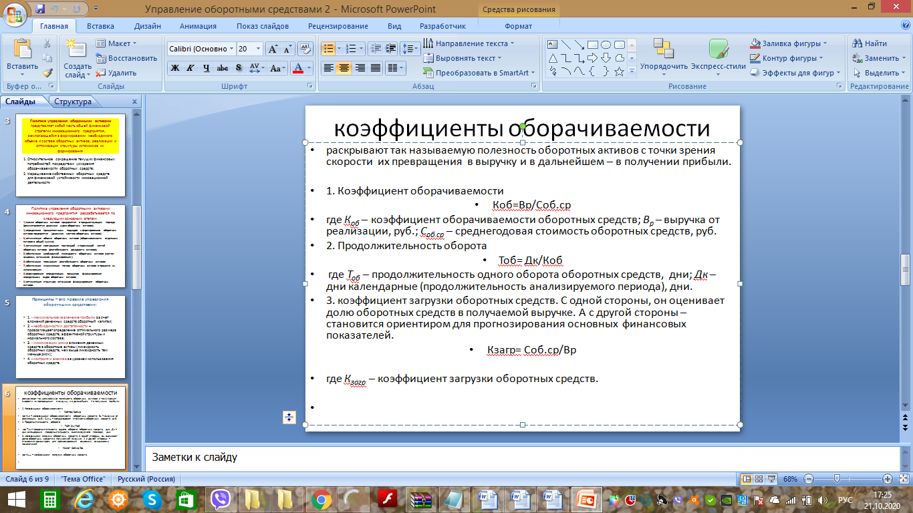
Рентабельность оборотных средств
R обср = Прибыль от продаж/Среднегодовая стоимость оборотных средств
